Министерство образования Республики Беларусь

ПОЛОЦКИЙ ГОСУДАРСТВЕННЫЙ УНИВЕРСИТЕТ

Кафедра вычислительных систем и сетей

**Лабораторная работа №3**

По дисциплине «Программирование для интернет»

на тему «CSS (Cascading Style Sheets)»

Выполнил: Рыбаков Е.М.

Проверила: Деканова М.В.

Полоцк, 2019

**Атрибут style. Пример 1.**

**Результат:**

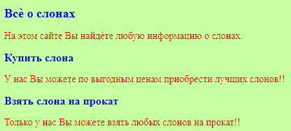

**Тег style. Пример 2.**

**Результат:**



**CSS в отдельном внешнем файле. Пример 3.**

**Результат:**

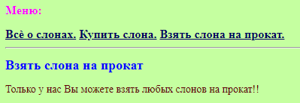

**Выравнивание текста. Пример 4.**

**Результат:**

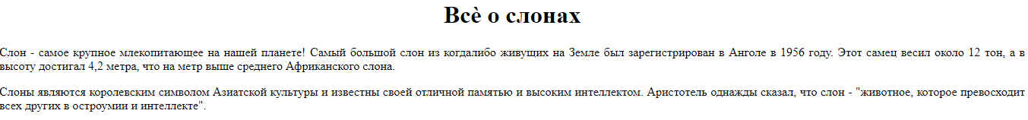

**Оформление текста. Пример 5.**

**Результат:**

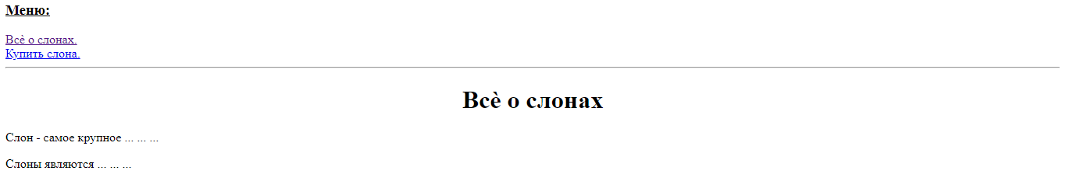

**Отступ первой строки. Пример 6.**

**Результат:**

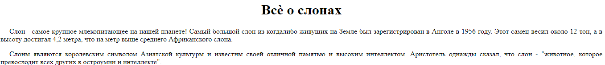

**Трансформация текста. Пример 7.**

**Результат:**

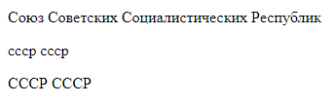

**Вертикальное выравнивание. Пример 8.**

**Результат:**

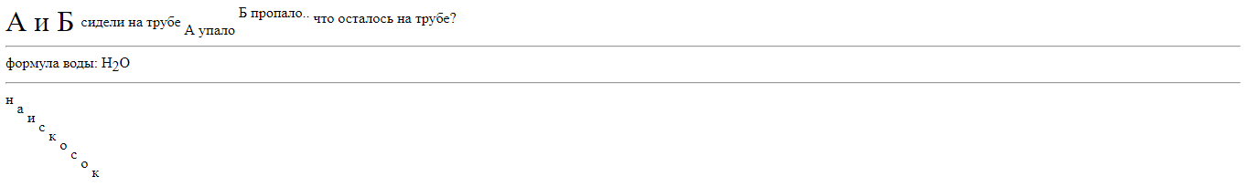

**Пробелы и перенос строки. Пример 9.**

**Результат:**

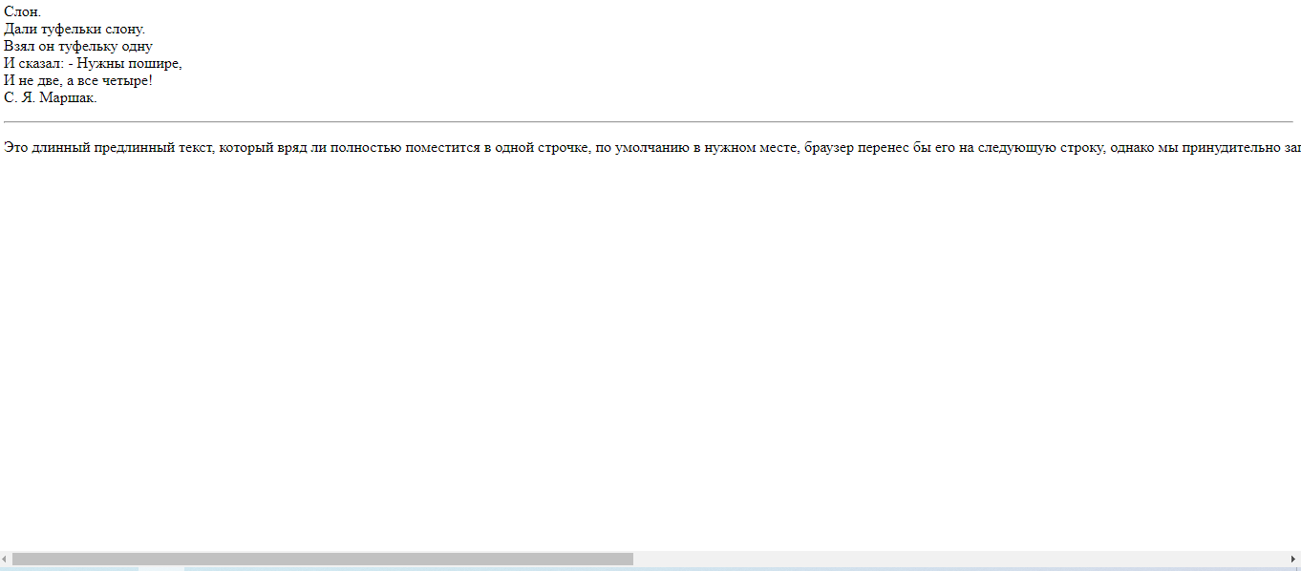

**Расстояние между словами. Пример 10.**

**Результат:**

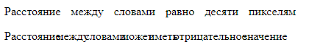

**Межсимвольное расстояние. Пример 11.**

**Результат:**

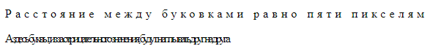

**Интерлиньяж. Пример 12.**

**Результат:**

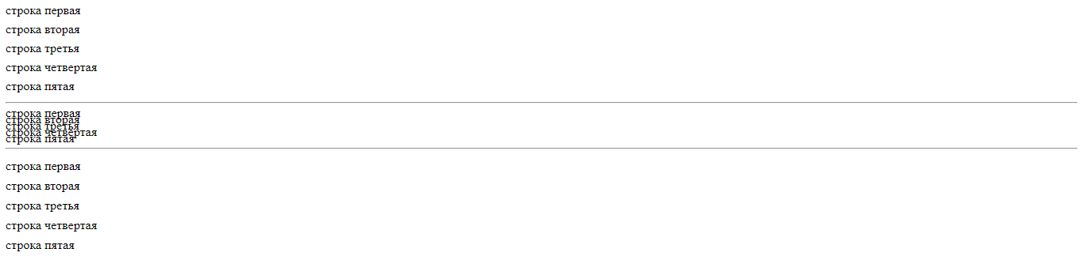

**Задание.**

Самостоятельно сверстать веб-сайт, состоящий из минимум двух страниц, между которыми возможен переход по ссылкам.

Обязательно использование:

* Стиля, встроенного в страницу 1;
* Стиля, вынесенного в отдельный файл, для страницы 2;
* Интерлиньяжа
* Межсимвольного расстояния.
* Расстояния между словами.
* Пробелов и переносов строки.
* Вертикального выравнивания
* Трансформации текста
* Отступа первой строки.
* Оформления текста.
* Выравнивания текста.

Вариант 13 – Тема сайта – Религия.

**Результат:**

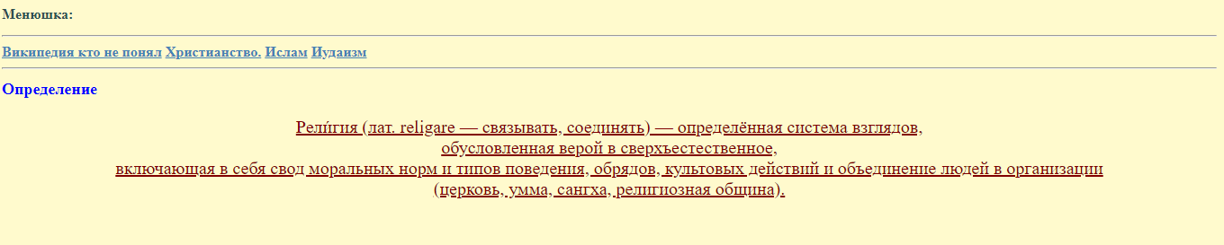

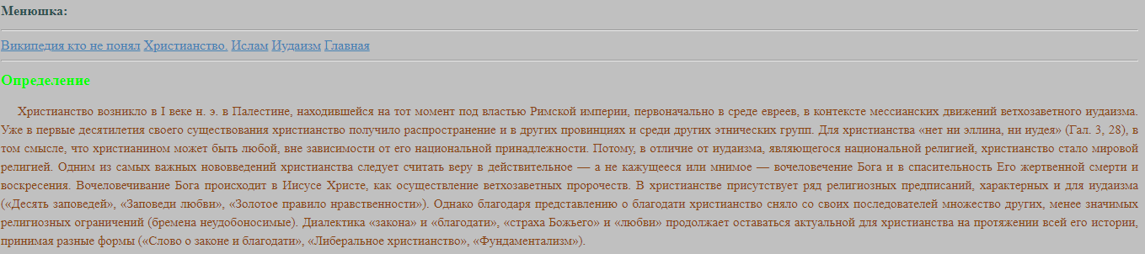

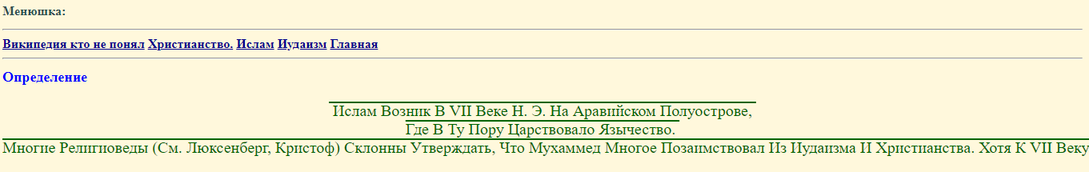

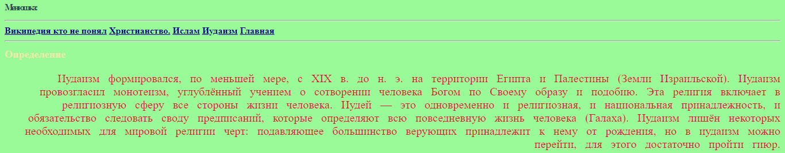

**Вывод:** в ходе лабораторной работы были изученыстили, встроенные в страницу; стили, вынесенные в отдельный файл; интерлиньяж; межсимвольное расстояние; расстояние между словами; пробелы и переносы строки; вертикальное выравнивание; трансформация текста; отступ первой строки; оформление текста и выравнивание текста.